Programma

9.00
- Welcome coffee & registrazione

9.30
- Presentazione del Convegno
Il patrimonio dei beni culturali: una risorsa strategica nazionale da tutelare, gestire e valorizzare
_____________________________________________________________________________________________________

Prof. Arch. Anna Maria Giovenale

Preside Facoltà di Architettura Sapienza Università di Roma
Dott. Daniela Porro

Direttrice Segretariato Regionale MiBACT per il Lazio

Nuovi servizi per nuove politiche di gestione dei patrimoni culturali
_____________________________________________________________________________________________________

Le politiche di gestione dei servizi per i beni culturali: uno stato dell'arte

Dott. Roberto Grossi
Presidente Federculture

La gestione dei servizi per i beni culturali: verso il partenariato pubblico-privato

Dott. Tommaso Dal Bosco
Responsabile Area Sviluppo Urbano e Territoriale IFEL Fondazione ANCI Associazione Nazionale Comuni Italiani

Facility Management: una nuova filiera di servizi per la gestione dei patrimoni culturali

Prof. Arch. Silvano Curcio

Coordinatore Comm. UNI normativa europea FM, Docente Sapienza Università di Roma

Arch. Carmen Voza

Responsabile Area Beni Culturali FMI Facility Management Italia

10.30
- Le esperienze sul campo
_____________________________________________________________________________________________________

L'accordo-quadro per la gestione integrata dei beni culturali
Arch. Marco Gasparri
Direttore Sourcing, Servizi e Utility CONSIP

Il modello della Fondazione pubblico-privato per la gestione dei musei
Dott. Dario Disegni
Componente CdA Fondazione Museo Antichità Egizie Torino

La gestione dei servizi per i complessi espositivi e museali
Dott. Gilles Berda
Directeur adjoint en charge de la Technique Musée du Louvre Paris
Dott. Mario De Simoni
Direttore Generale Azienda Speciale Palaexpo - Scuderie del Quirinale Roma
Dott. Steve Hyde
Director of Estates Victoria & Albert Museum London

Il Maintenance Management per i beni culturali edificati
Prof. Arch. Paolo Gasparoli

Docente Politecnico di Milano

I sistemi informativi per la gestione della sicurezza dei beni culturali
Ing. Paolo Iannelli

Responsabile Ufficio Sicurezza Patrimonio Culturale MiBACT

Dall'audit al retrofit energetico degli edifici storici
Arch. Gaetano Fasano
Responsabile Unità Tecnica Efficienza Energetica ENEA

12.00
- Tavola rotonda
Gestire per tutelare e valorizzare i beni culturali: processi e prospettive di innovazione13.15
- Conclusioni
_____________________________________________________________________________________________________

On. Ilaria Borletti Buitoni

Sottosegretario di Stato per i Beni e le Attività Culturali e il Turismo

13.30
Light lunch

_____________________________________________________________________________________________________

Coordina:

Prof. Arch. Silvano Curcio

Coordinatore Comm. UNI normativa europea FM, Docente Sapienza Università di Roma

Partecipano:
Dott. Mario De Simoni
Direttore Generale Azienda Speciale Palaexpo - Scuderie del Quirinale Roma
Sen. Rosa Maria Di Giorgi
Membro Commissione Beni Culturali Senato
Dott. Dario Disegni
Componente CdA Fondazione Museo Antichità Egizie Torino
Prof. Arch. Daniela Esposito
Direttrice Scuola di specializzazione in Beni Architettonici e del Paesaggio Sapienza Università di Roma
Prof. Arch. Anna Maria Giovenale

Preside Facoltà di Architettura Sapienza Università di Roma
Dott. Oscar Merendoni
Direttore comm. Polo mercato pubblico Cofely Italia - Gruppo ENGIE
Dott. Daniela Porro

Direttrice Segretariato Regionale MiBACT per il Lazio

_____________________________________________________________________________________________
Facility Management
Gestione integrata dei servizi di supporto per il funzionamento, la fruizione e la valorizzazione dei beni immobiliari e urbani (UNI 11447:2012).
_____________________________________________________________________________________________________

Consulta tecnico-scientifica:

Prof. Arch. Silvano Curcio

Sapienza Università di Roma
Dott. Mario De Simoni
Azienda Speciale Palaexpo - Scuderie del Quirinale Roma
Dott. Dario Disegni
Fondazione Museo Antichità Egizie Torino
Prof. Arch. Daniela Esposito
Sapienza Università di Roma
Prof. Arch. Paolo Gasparoli

Politecnico di Milano
Prof. Arch. Anna Maria Giovenale

Sapienza Università di Roma
Dott. Daniela Porro

MiBACT Lazio
_____________________________________________________________________________________________________

Con il patrocinio di:
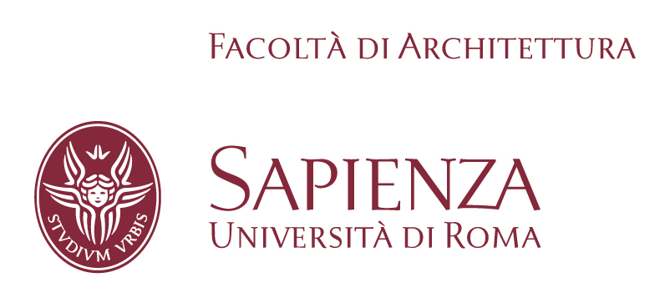
La FACOLTÀ DI ARCHITETTURA della SAPIENZA UNIVERSITÀ DI ROMA (www.architettura.uniroma1.it) è entrata a far parte dell’Ateneo come Facoltà nel 1935. Dal 2011, ha provveduto, con un progetto organico, al riordino complessivo della propria offerta formativa al fine di: consentire agli studenti di accedere al mondo del lavoro con una preparazione compiuta; innovare e diversificare la didattica permettendo una migliore articolazione dell'offerta formativa; facilitare la mobilità degli studenti tra le Università italiane, europee ed extraeuropee; realizzare un'offerta formativa complessa ed articolata per livelli e campi tematico-disciplinari di esercizio professionale. L'attuale offerta formativa comprende: l'Architettura declinata sia in forma prevalentemente generalista che finalizzata alla valorizzazione del patrimonio esistente in termini di edilizia storica e monumentale e di Architettura del paesaggio; il Design Industriale, nell’alveo della lunga tradizione italiana, con particolare attenzione al progetto di design; la Gestione del processo edilizio e delle diverse aree di management ad essa collegate. Per l'a.a. 2015-2016 la Facoltà di Architettura propone 8 Corsi di studio, articolati in Laurea magistrale a ciclo unico, Laurea triennale di primo livello e Laurea magistrale biennale di secondo livello, oltre ad un Corso di Laurea di primo livello interateneo, in collaborazione tra la Sapienza e l'Università degli Studi della Tuscia. L'offerta formativa comprende inoltre percorsi relativi alla formazione di terzo livello che si esplicano in Dottorati di ricerca, Corsi di specializzazione e Master. La filiera di studio e di ricerca incentrata sui beni culturali rappresenta per la Facoltà di Architettura della Sapienza un filone di applicazione che poggia storicamente su una consolidata e affermata tradizione nell'ambito della tutela e del restauro. Specifici studi e approfondimenti sul tema della riqualificazione hanno sviluppato, in particolare negli ultimi anni, rinnovati interessi per quanto attiene la gestione del patrimonio architettonico e il Facility Management.

Partner tecnici
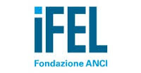

IFEL (www.fondazioneifel.it) è l’Istituto per la Finanza e l’Economia Locale dell'ANCI, l'Associazione Nazionale dei Comuni Italiani a cui aderiscono oltre 7.300 Comuni che, nella loro globalità, rappresentano circa il 90% della popolazione. Costituito come Fondazione nel 2006, IFEL è la tecnostruttura di riferimento per la ricerca, gli studi, le analisi e le proposte di innovazione normativa settoriale atte a soddisfare le istanze dei Comuni e dei cittadini.



ENEA (www.enea.it) è l’Agenzia nazionale per le nuove tecnologie, l’energia e lo sviluppo economico sostenibile ed è la seconda maggiore istituzione nazionale per la ricerca, con oltre 2.700 dipendenti in 9 centri su tutto il territorio. Le sue attività riguardano in particolare: l'efficienza energetica, le fonti rinnovabili, il nucleare, l'ambiente e il clima, la sicurezza e la salute e le nuove tecnologie.

ENGIE (www.engie.it) è uno dei protagonisti dell’energia presente su tutta la catena: gas, produzione e vendita di elettricità e, attraverso la sua filiale COFELY, nella fornitura di servizi di efficienza energetica e Facility Management. ENGIE è presente in tutti i segmenti di mercato: dal residenziale alla piccola e grande industria, dal terziario ai settori privati e pubblico, in cui figurano prestigiose Istituzioni museali italiane ed europee.
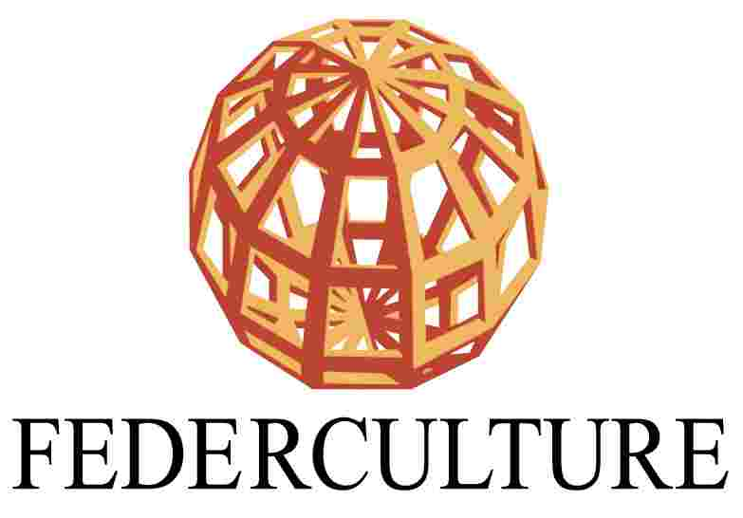

FEDERCULTURE (www.federculture.it) rappresenta dal 1997 le più importanti aziende culturali del Paese, insieme a Regioni, Province, Comuni e tutti i soggetti pubblici e privati impegnati nella gestione dei servizi legati alla cultura, al turismo, e al tempo libero. Afferma e sostiene il ruolo dell’impresa nella gestione dei beni e delle attività culturali come fattore di progresso del settore e la valorizzazione del patrimonio e delle attività culturali per contribuire a orientare lo sviluppo locale.

Partner comunicazione


FPA (www.forumpa.it) è una società che promuove l’incontro e il confronto tra Pubbliche Amministrazioni, imprese e cittadini sui temi chiave dell’innovazione attraverso la creazione e l’animazione di community e l’organizzazione di eventi, tavoli di lavoro e giornate di formazione. Nell’ambito delle sue molteplici attività FPA organizza Forum PA, la Mostra-Convegno che si tiene al Palazzo dei Congressi di Roma: la XXVII edizione è in programma a maggio 2016.
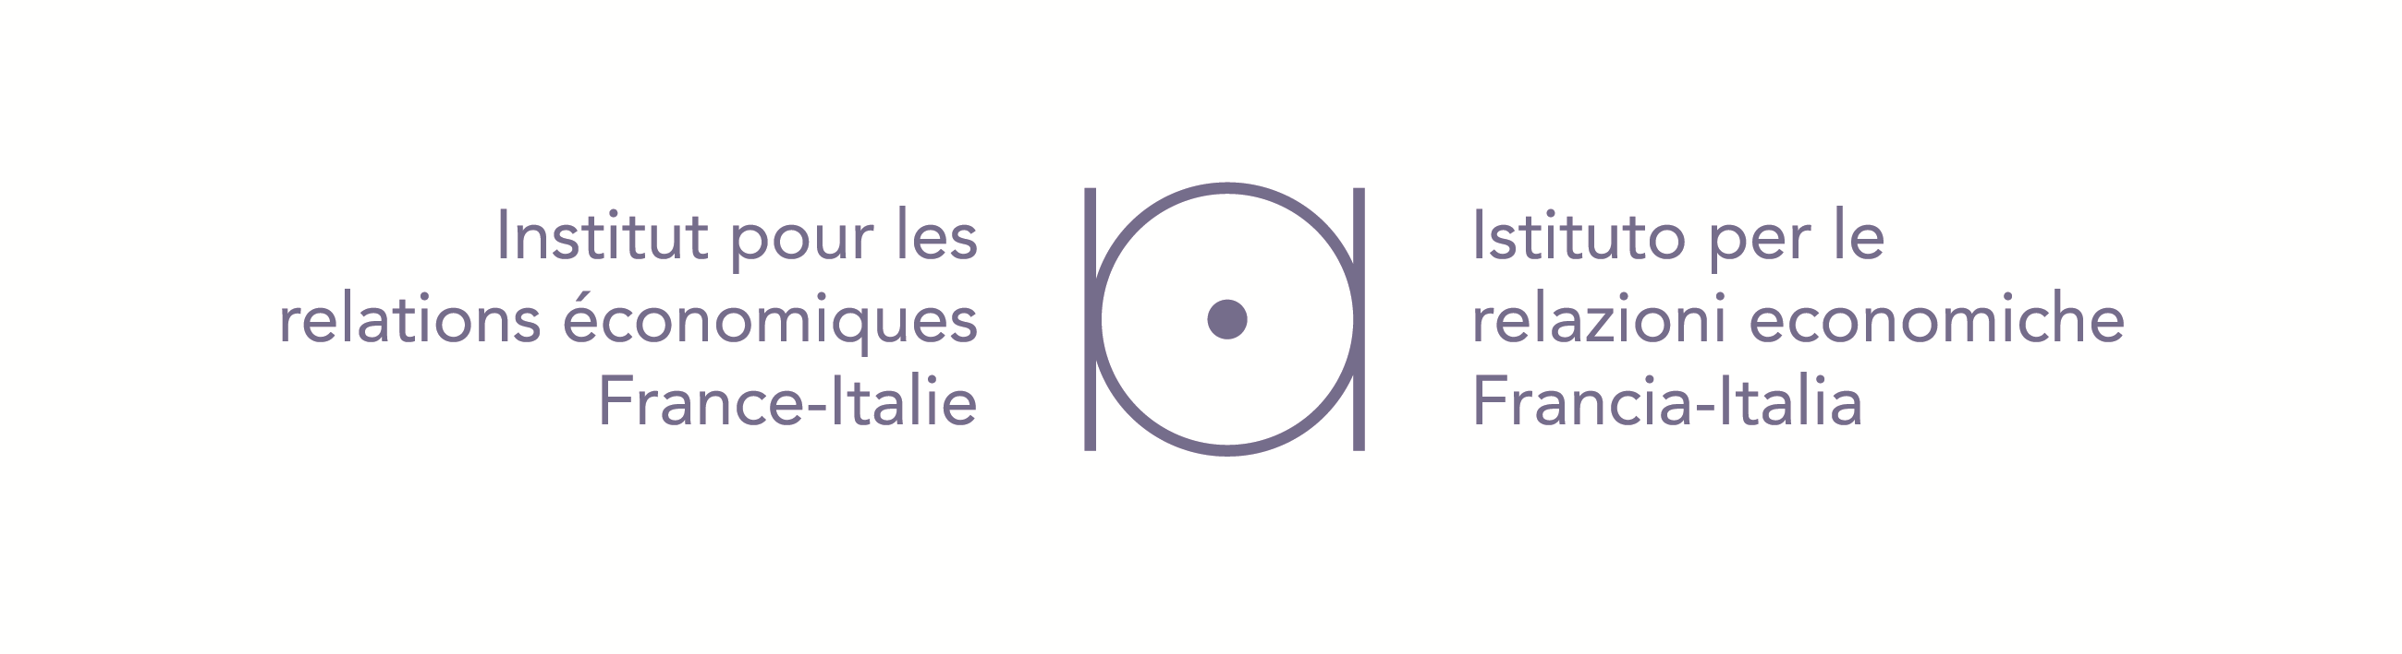

IREFI (www.irefi.eu) è l'Istituto per le Relazioni Economiche Francia-Italia, associazione bilaterale che si pone come punto di riferimento per la conoscenza, la condivisione e lo scambio di esperienze e know how tra gli operatori pubblici e privati del mercato dei due Paesi. Uno dei principali ambiti di interesse e di attività è lo studio e lo sviluppo di iniziative di partnership per la promozione degli straordinari patrimoni di beni culturali che detengono i due Paesi.

Media partner

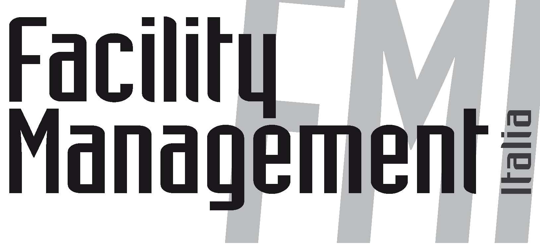

FMI Facility Management Italia (www.gsanews.it) è la rivista scientifica dei servizi integrati per i patrimoni immobiliari e urbani, frutto di un progetto che vede impegnati numerosi tra i maggiori esperti italiani e stranieri in materia, con l'obiettivo di mettere a disposizione del mercato un importante strumento di divulgazione tecnico-scientifica settoriale, il primo di questo genere nel nostro paese: un "motore di saperi" in un'ottica tanto di "problem setting" quanto di "problem solving

